

**2022-2023 жылдарға арналған жайылымдарды геоботаникалық зерттеп-қарау негізінде жайылым айналымдарының схемасын бекіту туралы**

Мерзімі біткен

Қостанай облысы Қарасу ауданы әкімдігінің 2022 жылғы 14 сәуірдегі № 67 қаулысы. Мерзімі өткендіктен қолданыс тоқтатылды

      "Қазақстан Республикасындағы жергілікті мемлекеттік басқару және өзін-өзі басқару туралы" Қазақстан Республикасы Заңының 31-бабына, "Жайылымдар туралы" Қазақстан Республикасы Заңының 9-бабы 1-тармағының 3) тармақшасына сәйкес Қарасу ауданының әкімдігі ҚАУЛЫ ЕТЕДІ:

      1. 2022-2023 жылдарға арналған жайылымдарды геоботаникалық зерттеп-қарау негізінде жайылым айналымдарының схемасы осы қаулының қосымшасына сәйкес бекітілсін.

      2. "Қарасу ауданы әкімдігінің кәсіпкерлік және ауыл шаруашылығы бөлімі" мемлекеттік мекемесі Қазақстан Республикасының заңнамасында белгіленген тәртіпте:

      1) осы қаулыға қол қойылған күннен бастап күнтізбелік жиырма күн ішінде оның көшірмесін электрондық түрде қазақ және орыс тілдерінде Қазақстан Республикасы нормативтік құқықтық актілерінің эталондық бақылау банкіне ресми жариялау және енгізу үшін Қазақстан Республикасы Әділет министрлігінің "Қазақстан Республикасының Заңнама және құқықтық ақпарат институты" шаруашылық жүргізу құқығындағы республикалық мемлекеттік кәсіпорнының Қостанай облысы бойынша филиалына жолдауды;

      2) ресми жарияланғаннан кейін осы қаулыны Қарасу ауданы әкімдігінің интернет-ресурсында орналастыруды қамтамасыз етсін.

      3. Осы қаулының орындалуын бақылау Қарасу ауданы әкімінің жетекшілік ететін орынбасарына жүктелсін.

      4. Осы қаулы алғашқы ресми жарияланған күнінен кейін күнтізбелік он күн өткен соң қолданысқа енгізіледі.

|  |  |
| --- | --- |
| *Аудан әкімі* | *В. Радченко* |

|  |  |
| --- | --- |
|  | Әкімдіктің |
|  | 2022 жылғы 14 сәуірдегі |
|  | № 67 қаулысына |
|  | қосымша |

**2022-2023 жылдарға арналған жайылымдарды геоботаникалық зерттеп-қарау негізінде жайылым айналымдарының схемасы**

|  |  |  |  |  |
| --- | --- | --- | --- | --- |
| Жылдар | 1-қаша | 2-қаша | 3-қаша | 4-қаша |
| 2022 | көктемгі-жазғы мезгіл 1 | жазғы мезгіл 2 | күзгі мезгіл 3 | демалатын қаша |
| 2023 | демалатын қаша | көктемгі-жазғы мезгіл 1 | жазғы мезгіл 2 | күзгі мезгіл 3 |

      Ескертпе: 1, 2, 3, 4 - жылына қашаны пайдалану кезегі.

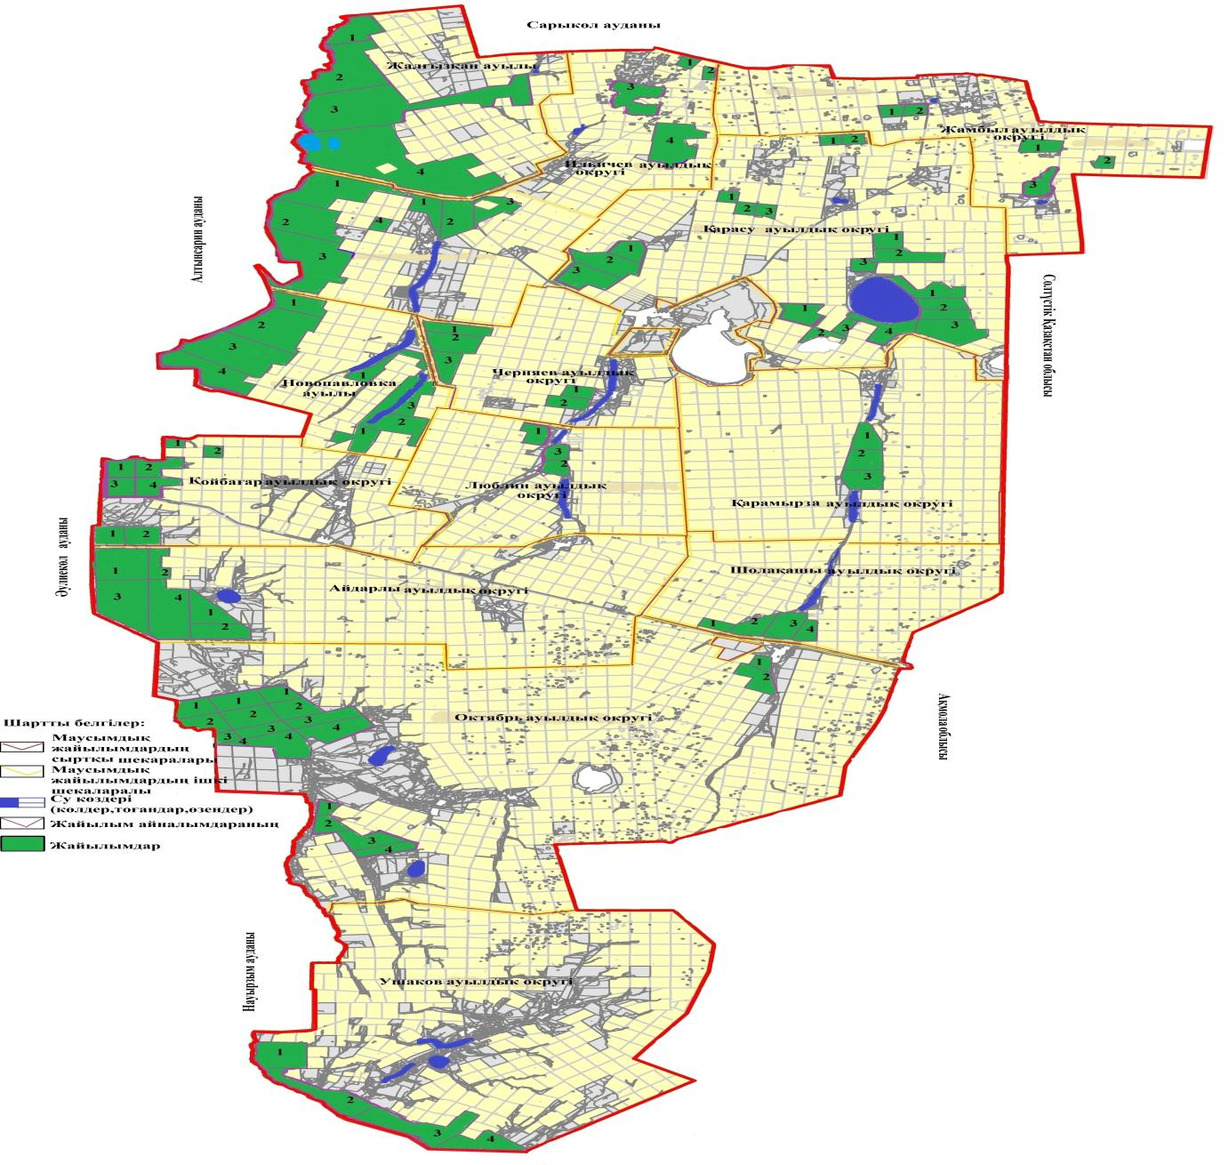

© 2012. Қазақстан Республикасы Әділет министрлігінің «Қазақстан Республикасының Заңнама және құқықтық ақпарат институты» ШЖҚ РМК